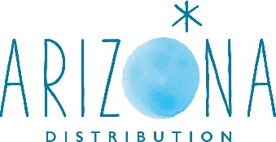

Afin de permettre aux spectateurs de jouer au jeu concours ***MON GÂTEAU PRÉFÉRÉ*** (en salles le **5 février**), merci de mettre ces affichettes en place dans votre salle, ainsi que l’écran d’accueil devant le plus de séances possibles ! **Film proposé en Avant-première au Quai des images, le 26 janvier à 11 - FESTVIVAL TELERAMA -Séance à 4 €**

***Récupérez-le sur le QR code ci-après.***

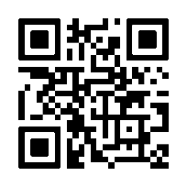

**Dotation**

30 gâteaux d’amour persan à faire gagner aux spectateurs

(Savarin à la fleur d’oranger et aux figues des montagnes d’Iran, garni de pétales de fleurs.)

**Règle du jeu concours**

1/ avec son téléphone, le spectateur scanne le QR code présent sur les affiches et/ écran d’accueil qui l’amène sur un site dédié au film et au jeu concours  
2/ le spectateur photographie son billet pour MON GÄTEAU PRÉFÉRÉ et le charge sur ce site dédié.

3/ C’est joué

**JEU OUVERT DU 22 JANVIER AU 14 FÉVRIER**

TIRAGE AU SORT LE 14 FÉVRIER

Pour toutes les salles programmées en AP, SN et S2